Bestandsübertragung an Makler Komposit_LV
AAW nach ZAV
Beteiligte Personen | Name | Abteilung | Telefon
Fachlicher  Ansprechpartner: | Mareike Schlüter  Alexandra Mai | HSB4 B  HSB4 K
Operative  Ansprechpartner: | Amend, Dirk | HSB4 K
Weitere
Mitwirkende:
Qualitätsgesichert von: | Schneider, Silvia | HSB4 B
Fachliche Gültigkeit für: | ERGO AO ☒  55 plus ☒  ERGO Makler/KOOP ☒ | Status: | veröffentlicht
Fachliche Gültigkeit für: | ERGO AO ☒  55 plus ☒  ERGO Makler/KOOP ☒ | Vertraulichkeitsstufe: | vertraulich​

1 Allgemeine Hinweise
2 Arbeitsanweisung
3 Detaillierte Hinweise zur Arbeitsanweisung
4 Änderungshistorie

Allgemeine Hinweise

Alle Bestandsübertragungen VM Makler werden bei HSB4 K / HSB4 B bearbeitet.

Bestandsübertragungen Makler Makler erfolgen durch ODPB3 D / KBIG D.

Gruppenpostfächer und Postkörbe
Gruppenpostfach: bestandsuebertragungen@ergo.de
Postkorbeingang: HSB2 B - Support & Accounting AO B
Postkorb 72h Bot: PVBHH 72- Erstinformation
Postkorb Bestandsübertragungs-Bot: BÜ Bot non KV

Arbeitsanweisung

Manuelle Vorabprüfung

Prüfung der Maklervollmacht

- Vollumfängliche Maklervollmacht und ein separater schriftlicher Bestandsübertragungswunsch
  - Voraussetzungen für eine vollumfängliche Maklervollmacht laut Vorgaben PVC2D.
Siehe Dokument:
Bestandsübertragung_Anforderungen an die Maklervollmacht.pdf

- Folgende inhaltliche Punkte muss die Maklervollmacht enthalten:

  - Name + Unterschrift des Versicherungsnehmers, evtl. Datum
  - Ggfs. Untervollmacht für einen Maklerpool

- Eingangsdatum der Maklervollmacht mit BÜ-Wunsch
MLP / ZSH
Ab Juli 2021 reicht MLP und ZSH auch eingeschränkte Maklervollmachten für LV und KV ein.
Nach Absprache mit Herrn Fröhlich, ODPPD, erkennen wir die eingeschränkten Vollmachten für die Bestandsübertragung an. Die Bestandsübertragung wird durchgeführt, und ein Hinweis an die Sparte (VA250) gegeben. Dort wird dann entschieden ob eine Hinterlegung der MV erfolgt.

2.1.2. Anbindung prüfen (OB728)
  - Aktiv / Courtagefortzahler
  - Makler / Mehrfachagent
  - Vermittlerinkasso / Direktinkasso

Kundenverbindung prüfen (Scout; Außendienstübersicht)
  - Versicherungsart
  - Status
  - Beziehung
  - Vertriebskanal
  - Betreuer

  - Einen Mitarbeitervertrag erkennt man an der roten Figur in Scout

Mitarbeiterverträge können Ablösefrei auf Makler und Mehrfachagenten übertragen werden

Prüfung manuelle Bearbeitung

- Ablehnung (MV nicht für VN, MV nicht vollumfänglich)
- BÜ von Makler auf AO

- Besondere Bestände z.B. Harley-Davidson oder BMW
- Moped
- Unbesetzter Bestand keine bekannte Direktnummer
- Bestand Beratungscenter Düsseldorf

- Kautionsversicherung Weiterleiten an Herr Knechten (KTD)
- Gruppenleben
- LG / GV an den Fachbereich
- Ablehnungsmails sind im Gruppenpostfach bestandsuebertragungen@ergo.de unter „Quicksteps“ vorhanden

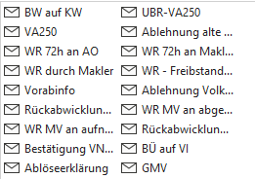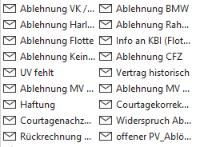

3.1. Allgemeine Bearbeitung

3.1.1. Makleranbindung prüfen
Aktiv / Courtagefortzahler
- Aktiv
      - BÜ kann wie gewünscht erfolgen

- Courtagefortzahler
      - Ist der Makler laut OB728 Courtagefortzahler, werden die Verträge nicht auf den Makler übertragen
      - BÜ auf -9978 der übergeordneten AO-RD
      - Keine Ablöseberechnung

Makler / Mehrfachagent
- Für eine Bestandsübertragung auf einen Makler benötigen wir immer eine gültige Maklervollmacht (siehe Punkt 2.1.1.)
- Für eine Bestandsübertragung auf einen Mehrfachagenten reicht ein schriftlicher Betreuungswunsch des VN aus.

Vermittlerinkasso / Direktinkasso
Der Makler behält sich die BP ein und leitet die Beiträge des Kunden an die Ergo weiter.
! Es dürfen keine LV, FL, LF-Verträge ins Vermittlerinkasso übertragen werden !

Versicherungsart prüfen

Gruppenlebensversicherungen werden nicht durch HSB4 K / B bearbeitet. Abgabe an die jeweilige Sparte.
- erkennt man entweder am Spartenkürzel „GV“ oder Lebensverträge die nicht mit LV, LF,FL beginnen
- Notiz an den jeweiligen Ansprechpartner des zuständigen Fachbereichs laut Scout. Die Notiz enthält folgende Inhalte:

    - Prüfung der Vollmacht ok
    - Bitte um Bestandsübertragung
    - BÜ auf Agenturnummer XXX-XXXX

Rahmenverträge

- Erkennt man in Scout
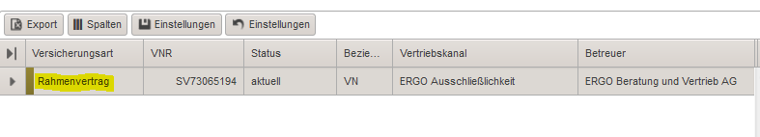
- Vorgang mit Hinweis „Ist eine BÜ auf den Makler möglich? Antwort bitte an Absender geben, danke. “ an die jeweilige Sparte senden

Gruppenunfall

- alle Verträge der Gruppenunfallversicherung werden übertragen
- Ablöse jedoch nur für den Hauptvertrag zu erkennen in Scout an den Buchungen
2 Möglichkeiten zur Ablöseberechnung: Alle Unterverträge werden einzeln berechnet und der Hauptvertrag ist Ablösefrei oder im Hauptvertrag wird Ablöseberechnet und alle darunterliegenden Unterverträge sind Ablösefrei.

Betriebliche Altersvorsorge

  - Als Versicherungsnehmer ist die Ergo hinterlegt
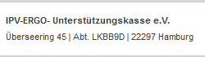
  - Unser Kunde ist jedoch die Versicherten Person / der Beitragszahler = Maklervollmacht muss von der versicherten Person / dem Beitragszahler vorliegen
BÜ vornehmen

Gewerbe-Industrie (Feuerversicherung) und Ertragsausfall
  - dürfen nicht übertragen werden.
  - Prüfung nach Feuerversicherung unter „allgemeine Vertragsdaten“
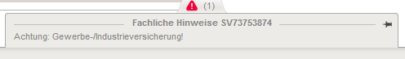
- Ertragsausfall kann an der Versicherungsart erkannt werden.

- Vorgang mit Hinweis „Bitte BÜ prüfen und bearbeiten“ an die jeweilige Sparte senden

Bausparen, VK, WR, MEAG
- Werden bei der BÜ außer Acht gelassen
- Bei explizitem BÜ-Wunsch BÜ auf 9978 und Ablehnungsmail.
- Anforderung durch VM siehe HLF Widerruf MV

ERV
- MV wird per Mail an info@ergo-reiseversicherung.de senden

KR-Flotte
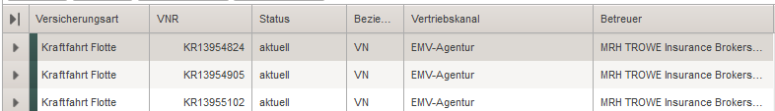

- Der fachliche Grundsatz ist ein Mantel = ein Vertriebspartner und damit eine OE-Nr. für alle Verträge unter diesem Mantel
- Stornierte und beendete Verträge werden Ablösefrei mitübertragen
- Vor allem Firmenkunden haben oftmals nicht nur eine KNR. Daher muss zunächst geprüft werden ob noch weitere KNR für diese Firma / diesen VN bestehen. Hierzu nutzt man die ANW: KM001 in Quick.
- Hierfür benötigt man die VNR, die mit KR2000… (Mantelnummer) beginnt.
- Hat man in Scout keine KR2000… VNR muss man einen leichten Umweg nehmen Jeder Flotten-Kunde hat eine KR1000… VNR (Niederlassungsnummer), gibt man diese in KM001 ein, erhält man mittig die Anzeige der KR2000… Nummer.
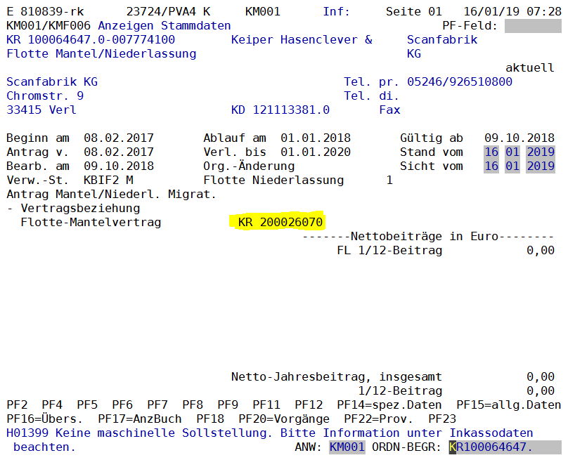
- Die Mantelnummer gibt man nun in die KM001 mit „fq“ anstatt KR ein
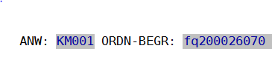
- Nun erhält man in der folgenden Anzeige alle Kundenverbindungen unter Nennung der KR1000… VNR
- Hiermit kann man die Kundenverbindung nun in Scout finden
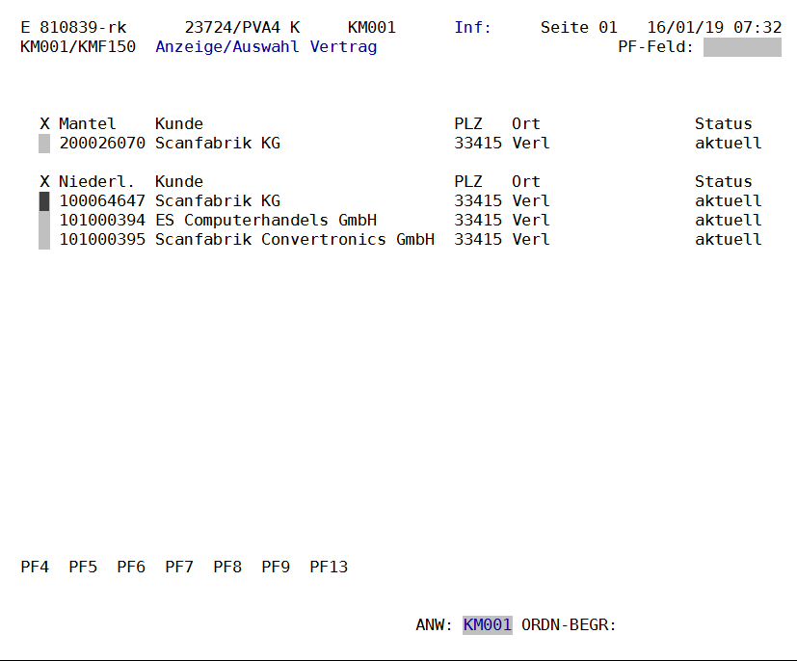

  - Für jede Kundenverbindung muss eine Maklervollmacht vorliegen, da Flotten generell von nur einer Person bertreut werden
  - Fehlt die Maklervollmacht zu den restlichen Kunden, wird eine Mail über den Quickstep „Ablehnung Flotte“ an den Makler geschickt Vorgang kann abgelegt werden
  - Liegen die benötigten Vollmacht vor, wird eine BÜ zu allen aktuellen Kunden vorgenommen
  - Anschließend erfolgt für die Übertragung der Mantel- & Niederlassungsnummer eine Mail an den Fachbereich mit dem Quickstep „Info KBI“
- kbi-kraftfahrt-flottengeschaeft1@ergo.de
- kbi-kraftfahrt-flottengeschaeft2@ergo.de
- In Scout ersichtlich unter „Ansprechpartner“ -> „Verwaltende Stelle“ 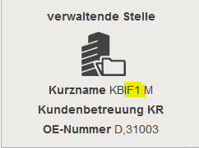 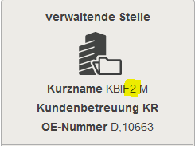

Beitrag eines Sachvertrages beträgt 0,00 Euro im Maklerbestand
- i.d.R. Transportversicherungen
- BÜ erst nach Rücksprache mit der Sparte (wie Rahmenvertrag)

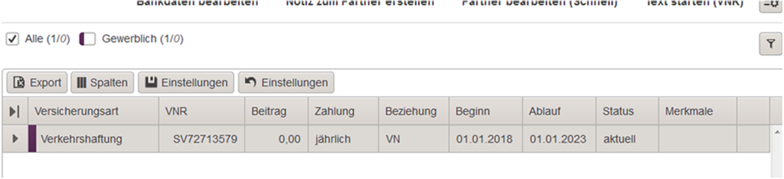

Status
- Aktuell; vordatiert BÜ; ggf. Ablöse
- Beitragsfrei BÜ; Keine Ablöse
- Beendet BÜ; ggf. Ablöse
- Historisch Keine BÜ; Ablehnung an Makler
- Antrag (S) Keine Bearbeitung; Ablage

Beziehung
- Nur „VN“ oder „VN/VP“ bearbeiten

Vertriebskanal des Vertrages
- EMV-Agentur Weiterleitung an „ODPB3 D - Verwaltung Makler/Koop. Personenversicherung“

- Hybrider Kunde
  - Bearbeitung durch HSB4 K / B; BÜ; Ablösefrei

- Bankenkooperation HVB
  - Alle-Verträge
    - BÜ; KEINE Mails

- Ergo Beratungscenter Düsseldorf
    - BÜ; Keine Mails; Keine Ablöse

Betreuer
- Unbesetzte Agenturen
  - BÜ; Keine Ablöse

BÜ -9978

- Keine Ablöseberechnung
- BÜ auf -9978 der führenden AO-RD
- Mail an Makler, KWAD (VA250)
  - In der VA250 wird der bevollmächtigte Makler als Anspruchsteller hinterlegt. Dies erfolgt durch die jeweilige Sparte, daher muss die Maklervollmacht per Mail-Vorlage an KWAD gesendet werden

Mahnverfahren
- Verträge die sich im gerichtlichen Mahnverfahren befinden erkennt man in Scout Inkassoübersicht Mahnaktivitäten Rotes Ausrufezeichen ! 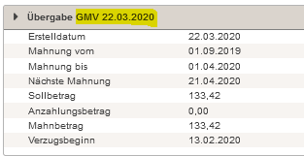

  - BÜ auf 9978; keine Ablöse

4.1. Report aus SAP ICM

Provisionsdaten werden aus SAP ICM ausgelesen.
EXKURS SAP:
- Rufe ERGO SAP auf
- Wähle ICM EC1 Provisionsverwaltung aus
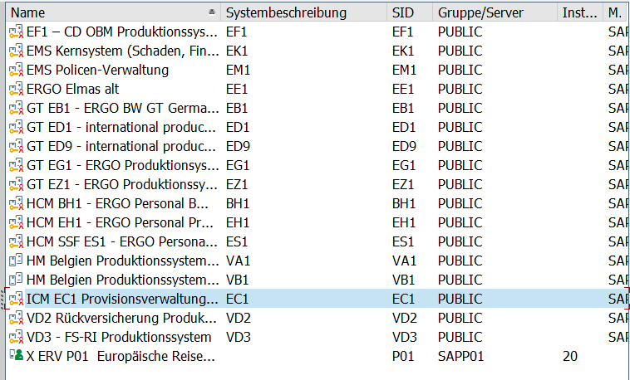
- Wähle den Transaktionscode /ERGO/YV_ONC_SETLMT aus dem Ordner Reporting aus
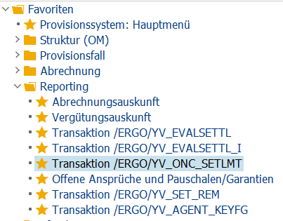
- Wähle zunächst unter „Steuerung“ den Bulletpoint „Konkrete Provisionsbuchung“
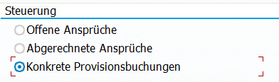

- Trage in das Feld Verwaltungssystemschlüssel das Kürzel der VNR (z.B. SV) und die VNR bei Versicherungsscheinnummer (z.B. 97342487) ein
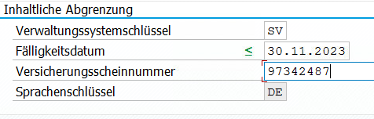
- Klicke auf „Ausführen“ (F8)
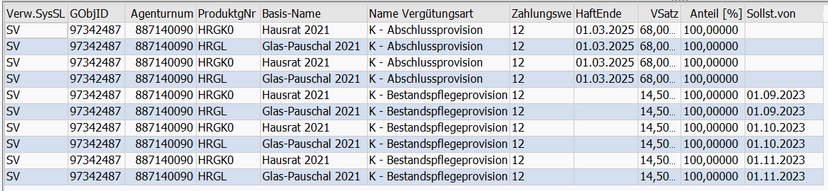

Prüfung Stornohaftung
! Gilt nur für Leben !
- In dem Feld „HaftEnde“ wird das Stornohaftungsdatum angezeigt.
- Wenn das Datum in der Zukunft liegt, besteht für den Vertrag Stornohaftung.
- BÜ auf 9978
- Ablehnungsmail an Makler

Provisionssatz VM
In dem Feld „VSatz“ wird der Provisionssatz der letzten gezahlten Sollstellung angezeigt
- Vorher PB550

Sollstellung
Das Sollstellungsdatum wird mithilfe der SV001 ermittelt. Drücke hierzu 2 x Enter.
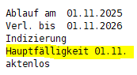
Liegt die Hauptfälligkeit in der Zukunft wird die Sollstellung wie folgt ermittelt:
  - Setze die Hauptfälligkeit mit vorangegangenem Jahr und addiere die Zahlweise so oft, bis das Datum ≥ Tagesdatum ist.
Liegt die Hauptfälligkeit in der Vergangenheit wird die Sollstellung wie folgt ermittelt:
  - Setze die Hauptfälligkeit mit aktuellem Jahr und addiere die die Zahlweise so oft, bis das Datum ≥ Tagesdatum ist.

Beitrag
Komposit:
Den Beitrag lesen wir aus Scout (Ratierlicher Nettobeitrag) aus und multiplizieren diesen mit der entsprechenden Zahlweise.
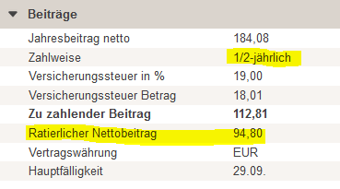

KR:
Den Beitrag lesen wir aus Scout (Netto-Jahresbeitrag insgesamt) aus.
!Keine Multiplikation mit Zahlweise notwendig!
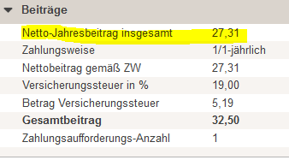

5.1. Ablöseberechnung

Bei LF und FL-Verträgen wird keine Ablösezahlung fällig.
Es gibt 7 gängige Varianten der Ablöseberechnung. Es ist zu prüfen, ob es sich um einen Jahresvertrag oder einen Mehrjahresvertrag handelt.

Folgende Daten werden zur Berechnung benötigt:
- Vertragsbeginn
  - Wird in der Anwendung SV001 / KM001 ermittelt.
  - Blättere wenn notwendig mit PF23 zurück, bis sich das Ablaufdatum das erste Mal ändert und mit PF24 einmal vor und man erhält den relevanten Vertragsbeginn.
- Nächstmöglicher KÜ-termin
  - Ist entweder das Ablaufdatum (Jahresvertrag)
  - Das Verlängert bis-Datum (Jahresvertrag)
  - Der Vertragsbeginn + 3 Jahre (Mehrjahresvertrag)

Mehrjahresvertrag:
Dafür springt man in der Anwendung SV001 soweit mit PF23 zurück, bis sich das Ablaufdatum das erste Mal ändert. Danach springt man mit PF24 wieder einmal vor und erhält dann den relevanten Vertragsbeginn. Ist die Zeitspanne zwischen dem Vertragsbeginn und dem Ablaufdatum > 3 Jahre handelt es sich um einen Mehrjahresvertrag.
Variante 1:
Eingang MV im 1. Jahr
Bsp.: Vertragsbeginn 01.01.2020; nächstmöglicher KÜ-Termin 01.01.2023; KÜ-Frist 30.09.2022; Eingang MV 10.03.2020; Zahlweise monatlich
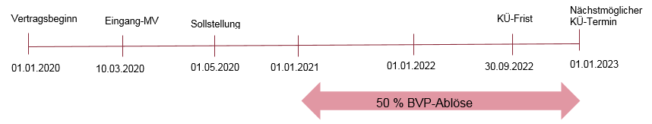
Im 1. Versicherungsjahr wird AP (Abschlussprovision) an den Vermittler gezahlt, daher wird erst ab dem 2. Versicherungsjahr BP ausgeglichen zu 50% (max. 24 Monate).

Variante 2:
Eingang MV im 2. oder 3. Jahr
Bsp.: Vertragsbeginn 01.01.2019; nächstmöglicher KÜ-Termin 01.01.2022; KÜ-Frist 30.09.2021; Eingang MV 10.03.2020; Zahlweise monatlich

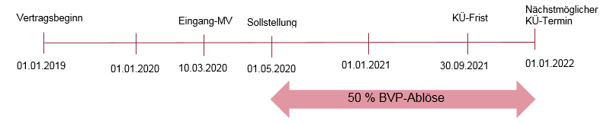
Die BP wird immer ab der nächsten Sollstellung zu 50 % ausgeglichen.

Variante 3:
Eingang MV 4. oder 5. Jahr
Es wird keine Ablöse fällig.

Jahresvertrag:
Es handelt sich um einen Jahresvertrag, wenn:
- die Zeitspanne zwischen dem Beginndatum und dem Ablaufdatum < 3 Jahre ist
- bereits ein Verlängert bis Datum zu erkennen ist (SV001)
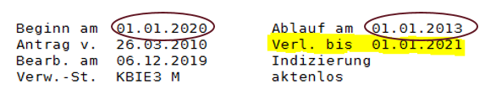

Variante 4a:
Jahresvertrag innerhalb der Kündigungsfrist:
Die Maklervollmacht geht innerhalb der KÜ-Frist (Komposit 3 Monate; KR 1 Monat) ein.
Bsp.: Vertragsbeginn 01.01.2020; nächstmöglicher KÜ-Termin 01.01.2021; KÜ-Frist 30.09.2020; Eingang MV 10.03.2020 (BP-Lauf 06.03.2020); Zahlweise monatlich
Die Maklervollmacht geht vor dem 30.09.2020 ein daher bleibt der nächstmöglicher KÜ-termin der 01.01.2021. Bis zu diesem Datum hat der Vorvermittler Anspruch auf BP. Ab der nächsten BP-Auszahlung (01.05.2020) erhält der Makler die Courtage. Daher muss vom 01.05.2020 - 01.01.2021 die BP zu 100% ausgeglichen werden.
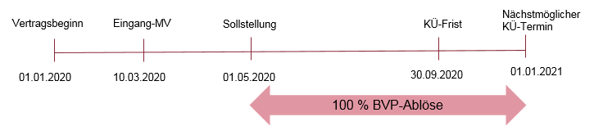
Variante 4b:
Jahresvertrag außerhalb der Kündigungsfrist:
Die Maklervollmacht geht außerhalb der KÜ-Frist (Komposit 3 Monate; KR 1 Monat) ein.
Bsp.: Vertragsbeginn 01.01.2019; nächstmöglicher KÜ-Termin 01.01.2021; KÜ-Frist 30.09.2019; Eingang MV 10.10.2019 (BP-Lauf 11.10.2019); Zahlweise monatlich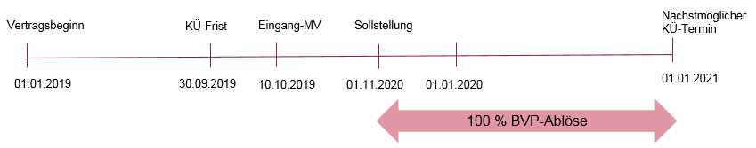

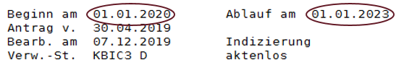

Variante 5a:
Jahresvertrag im 1. Versicherungsjahr innerhalb der Kündigungsfrist:

Die Maklervollmacht geht im 1. Vertragsjahr innerhalb der KÜ-Frist (Komposit 3 Monate; KR 1 Monat) ein.
  - Keine Ablösezahlung, da bereits Abschlussprovision gezahlt wurde.

Variante 5b:
Jahresvertrag im 1. Versicherungsjahr außerhalb der Kündigungsfrist:

Die Maklervollmacht geht im 1. Vertragsjahr außerhalb der KÜ-Frist (Komposit 3 Monate; KR 1 Monat) ein. Der Vertrag hat sich somit um 1 Jahr verlängert.

  - Für das 1. Vertragsjahr gibt es weiterhin keine Ablösezahlung
  - Für das folgende Versicherungsjahr wird Ablöse bis zum nächstmöglichen Kündigungstermin zu 100 gezahlt.

Allgemeine Ablöseberechnung

Ratierlicher Nettobeitrag (Komposit) aus Scout
Netto-Jahresbeitrag insgesamt (KR) aus Scout
/ 12
X Monate der Ablöse
X Provisionssatz des VM aus ICM
X 50% (bei Mehrjahresvertrag)
= Ablösebetrag

Rechenzettel befüllen
Ist eine Ablöse zu zahlen, muss ein Rechenzettel befüllt werden.
Den Rechenzettel findet man hier:
Rechenzettel
Anleitung zum Ausfüllen der Rechenzettel:

file:///H:\BUe_Komposit_LV_Makler_AO\Handlungsleitfaden\Anhang\Beschreibung%20Rechenzettel%20Ablöse_Makler.docx

Mailschreibung mit Quicksteps
- Siehe Punkt 2.1.4.

6.1. Ablagenotiz; Ablage; Weiterleitung

Ablagenotiz (Scout)
In der Ablagenotiz wird notiert:
- Um welchen GEVO es sich handelt (mit Ablöse, ohne Ablöse etc.)
- Welche Mails versendet wurden (Info an…)
- Angabe, unter welcher VNR die Bot Notiz erstellt wurde

Ablage (Postkorb)
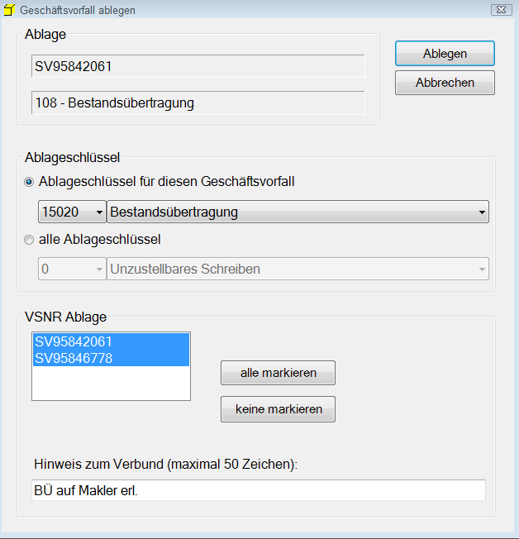

Weiterleitung
- Ggf. Vorgang an die Sparte weiterleiten

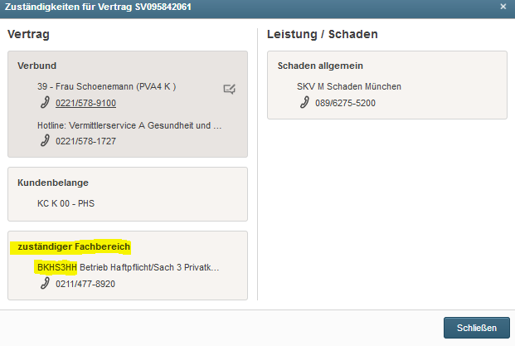
Sollten mehrere VNR an verschiedene Sparten weitergeleitet werden müssen bitte folgendes beachten:
! Wichtig: Keine Leben VNR in einen bestehenden Komposit (SV, KR, DA etc.) eröffnen und umgekehrt!

BeMaS

- BÜ an Makler / 9978 durchführen
- Kontrolle am nächsten Tag

Historische Verträge müssen aus Datenschutz- und Wettbewerbsrechtlichen Gründen in einen Freibestand übertragen werden. Dem Bestandsinhaber wird somit der Zugriff auf die Daten entzogen. Erfolgt bereits beim 72h Bot.

Hierzu können die historischen Verträge der Kundenverbindung bei der eigentlichen Bemas Übertragung (an Makler oder AO oder etc.) mit ausgewählt werden. Bemas schlüsselt die historischen Verträge dann automatisch in den jeweiligen Freibestand und die aktiven Verträge auf den gewünschten angegebenen Bestand.
Historische Flottenverträge dürfen nicht mit ausgewählt / übertragen werden (siehe Flottenbearbeitung).

8.1. Robotics

Grundsätzlich ist eine bevorzugte Bearbeitung durch den Robotics Prozess vorgesehen.
Liegen Kündigungen oder Vertragsänderungen vor, muss der Vorgang vor der BOT-Bearbeitung mit einem entsprechenden Bearbeitungshinweis an die Sparte gesendet werden!
- Es wird im Anschluss eine Notiz zur Kundennummer angelegt.
- Alle anderen PK-Vorgänge sind mit einem Hinweis auf die VNR mit der enthaltenen Roboter Notiz abzulegen. (Bsp. BÜ unter SV… / Bot Notiz unter SV…)
    - Nur ein PK-Vorgang mit Notiz an den Bot.

!Wichtig: Keine Leben VNR in einen bestehenden Komposit (SV, KR, DA etc.) eröffnen und umgekehrt!

Bei Folgearbeiten z.B. Kopie von Unterlagen wird der GEVO Bestandübertragung abgelegt; anschließend Weiterleitung des PK-Vorgangs über die Zuständigkeit.
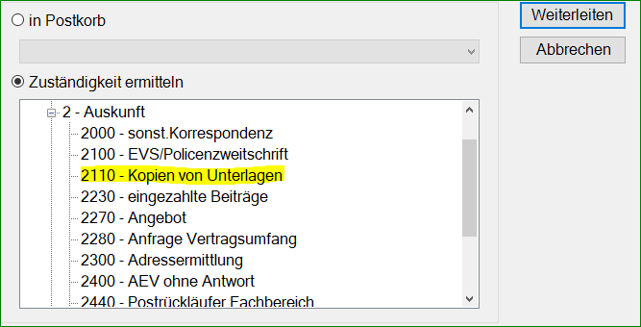
Sind keine Folgearbeiten (WL an die Fachabteilung) außerhalb der Bestandsübertragung erforderlich, ist der Gevo „Notiz Roboter“ ausreichend.
Es müssen keine Postkorbvorgänge zusammengeführt werden. Für die PK-Weiterleitung an den Fachbereich muss immer ein Gevo, der nicht BÜ ist, vorhanden sein.

    - Der Roboter legt nach erfolgreicher Bearbeitung alle Gevo „Bestandsübertragung“, „Notiz Roboter“ ab und leitet alle anderen Gevos an die entsprechende Sparte weiter.

8.1.1. Tätigkeiten BOT
- Erstellen und Versand der Erstinformationen an das GPF der RD und den Bestandsinhaber
- Erstellen aller Berechnungen (Ablöse Makler, Ablöse AO-VP,)
- Erstellen, Versand und Archivierung der Abrechnungsmails an AO und Makler
- Erstellen und Versand der Ablehnungsmails an Makler
- Zusammenführung der Abrechnungsdaten je Kalendermonat für die Abrechnung
- Erstellt die BeMaS Tabelle & Abgabe an BeMaS
- Abschlussnotiz / Bearbeitungshinweis
- Schließen des PK-Vorganges
- Weiterleitung der erforderlichen Gevo in die Fachbereiche
- Ablage zur KNR vom Bot: H:\RCC_Bestandsuebertragung\Kundennummer

Bricht die Bearbeitung durch den Roboter ab, etwa, weil Daten fehlen oder nicht ausgelesen werden können, wird der PK-Vorgang direkt an den Sachbearbeiter zur manuellen Bearbeitung zurückgegeben.

8.1.2. Ausschlussfaktoren – manuelle Bearbeitung
Siehe Punkt 2.1.4.

8.1.3. T​ätigkeit Sachbearbeiter

- Entnahme aus Postkorb HSB2 B - Support & Accounting AO B
- Prüfung Maklervollmacht
    - VN = Vollmachtgeber, Untervollmacht, Unterschrift, vollumfängliche
Maklervollmacht
- VA250 (Abgabe an den Fachbereich)
    - Leben – Makler muss immer in der VA250 hinterlegt werden
    - MFA wird nicht in der VA250 hinterlegt
    - Komposit – wenn BÜ auf Makler erfolgt, muss der Makler aus der VA250 gelöscht werden (Notiz)
- Kundenverbindung prüfen - sind alle Verträge vom Makler angefordert worden
    - Alle eröffneten und angeforderten Verträge in den eigenen PK holen
- Neue Agt.-Nr. des Maklers aus OB728 heraussuchen
    - angegebene Nummer auf Maklerschreiben beachten!

8.1.4. Notiz 15​​15 – Bestandsübertragung Robotics
​​ 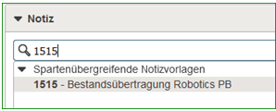

- Nur zu einer Vertragsnummer erstellen
- Die Notizvorlage ist in 3 Abschnitte eingeteilt.
- Pflichtfelder sind immer mit einem * gekennzeichnet.
  - Bullet Points bedeuten immer eine Auswahl zwischen verschiedenen Möglichkeiten
  - Auswahlkästchen bedeuten immer eine Kann-Auswahl. Hier muss keine Auswahl getroffen werden
  - Freitextfelder sind immer im Kontext zu
    - Eingaben sind immer mit Komma, Semikolon; Leerzeichen oder Zeilenumbruch zu trennen
- Eingangsdatum der BÜ / Maklername / Agt. Nr. / P-Nr. / ggf. Mail-Anschrift ausfüllen
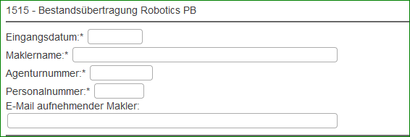
- Mit BÜ-Wunsch oder Untervollmacht fehlt auswählen
  - Bei fehlender UV wird eine Ablehnungsmail an den Makler geschrieben und der Vertrag wird auf -9978 geschlüsselt
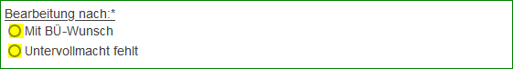
- Bei Rahmenvertrag/Fremdleitmerkmal prüfen, ob dieser übertragbar ist oder nicht
in der Notiz auswählen + VNR angeben
- BMW, Harley Davidson und Suzuki (sind als Ansprechpartner in Scout hinterlegt) werden nicht übertragen und abgelehnt

- Sind alle aktuellen Verträge angefordert – „gesamte Kundenverbindung“ auswählen
  - Historische Verträge, KV und Finanzprodukte (VK, BK) werden dann nicht beachtet!
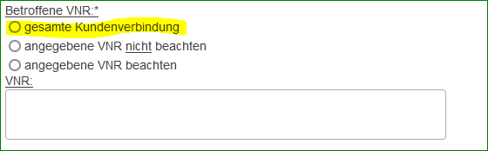
- Einzelne Verträge sind angefordert – „angegeben VNR beachten“ auswählen und im Feld angeben (auch die VNR, zu der die Notiz eröffnet ist)
  - hier können auch historische Verträge angeben werden, diese werden dann berücksichtigt (Ablehnung der BÜ)
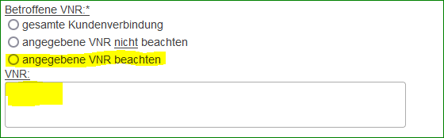
- nicht alle Verträge sind angefordert – „angegebene VNR nicht beachten“ auswählen und VNR angeben, welche nicht bearbeitet werden sollen
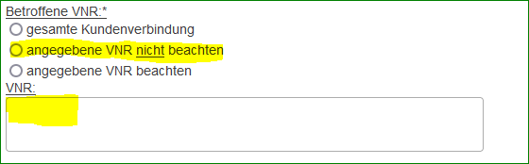
- Eröffnung eines Vorganges unter „sonstiges“ mit Angabe VNR + lfd. Nr. 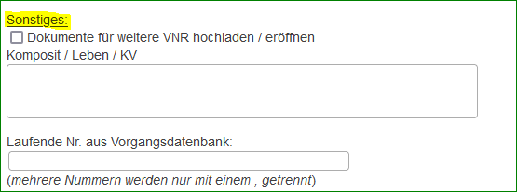

8.1.5. Bot Weiterleitung
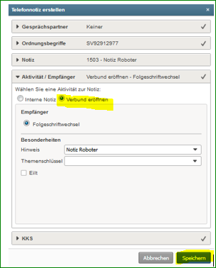
- Vorgang, zu dem die Bot Notiz erstellt wurde, immer an „PVBHH 72 – Erstinformation“ automatische Weiterleitung an den BÜ-Bot zur Bearbeitung („BÜ Bot Non KV“)

8.1.6. Besonderheiten
Flotte
- Historische Verträge müssen manuell auf den Makler übertragen werden
- Mantel- und Niederlassungsnummer dürfen nicht in die Bot Notiz eingetragen werden
  - Mail an Fachbereich (siehe Quicksteps)
Gruppenleben
- Haben keine Spartenkürzel
Gruppenunfall
- Kopfvertrag ist die Summe der Beiträge der Unterverträge, enthält keine Provisionszahlung und muss mit übertragen werden
Großkunden
- Manuelle Vorabinfo, Bearbeitung für einzelne Verträge über den Bot möglich

Detaillierte Hinweise Zur Arbeitsanweisung

Business Exception (BE)
- Kommen zum Notizersteller zurück – manuelle Bearbeitung notwendig
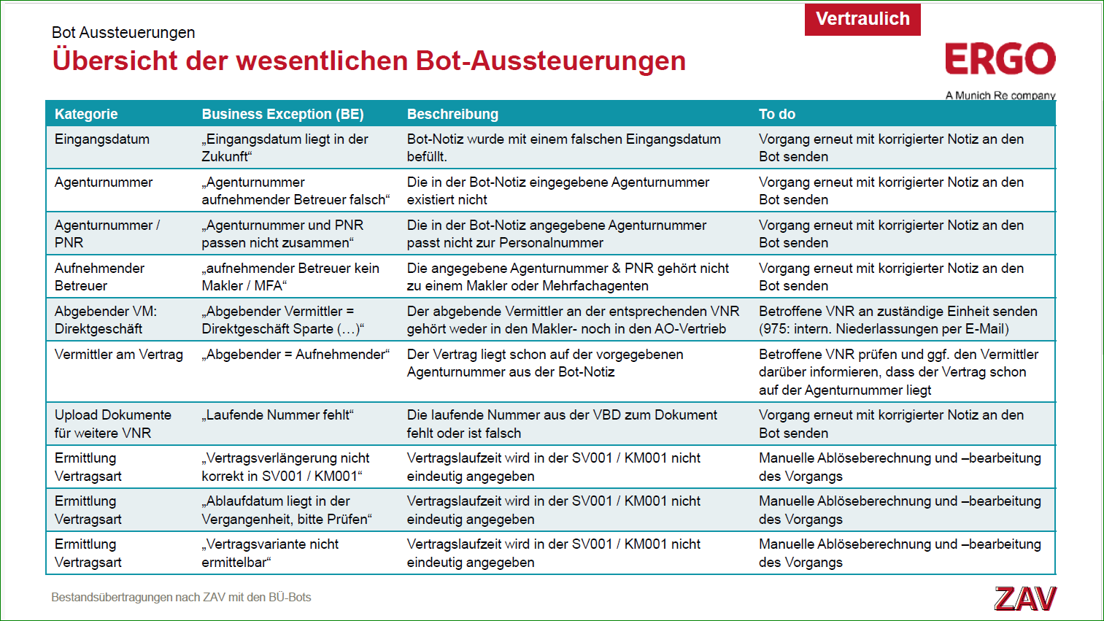
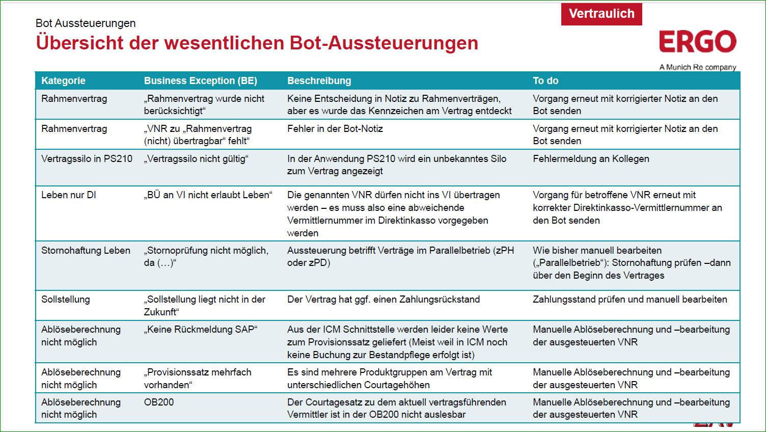

- „Keine VNR mehr zur Bearbeitung vorhanden.“
  - Es ist nur ein historischer Vertrag vorhanden zur Bearbeitung vorhanden und dieser wurde in der Bot Notiz nicht angegeben – manuelle Ablehnung

- „SE : SCSD1001: Fehlermeldung vom Host“
  - Es wurde ein nicht vorhandener Vertrag berücksichtig
  - Fehlermeldung kann ignoriert werden

- BE : PS210 - Agenturnummer für zPH nicht gefüllt
- Weiterleitung an HSB4 B - Support & Accounting AO D mit Hinweis zPH

Änderungshistorie
Gültig von | Gültig bis | Beschreibung der Änderung | Erfasser
01.06.2024 | Lfd. | Zusammenfassung der ICM Unterlagen | Alexandra Mai  Mareike Schlüter

Rahmenvertrag / Fremdleitmerkmal – Rückfrage an den Fachbereich, ob eine BÜ möglich ist (in den Bearbeitungshinweis)

